资格预审文件

采购编号：BGPC-G19020
项目名称：北京地区2019-2020年度会议定点单位
协议采购项目

北京市政府采购中心
二○一九年五月
目 录

第一部分 资格预审邀请 2
第二部分 申请人须知前附表 4
第三部分 申请人须知 8
第四部分 采购需求 16
第五部分 资格预审申请文件格式 31

- 资格预审邀请

根据《党政机关会议定点管理办法》（财行〔2015〕1号）、《中央和国家机关会议费管理办法》（财行〔2016〕214号）、《北京市市级党政机关事业单位会议费管理办法》（京财预〔2017〕1号），北京市政府采购中心(以下简称采购中心)拟对北京地区2019-2020年度会议定点单位协议采购项目进行国内公开招标（补招）。现邀请符合本资格预审文件规定条件的合格申请人前来参加资格预审。
- 采购编号：BGPC-G19020
- 项目名称：北京地区2019-2020年度会议定点单位协议采购项目
- 招标内容：北京市行政区域内（八达岭——十三陵风景名胜区域核心景区除外）的能够为中央及北京市两级党政机关提供会议定点服务的企事业单位。
为有效贯彻落实政府采购“放管服”工作思路，提高工作效率，节约社会成本，保证中央及北京市党政机关事业单位会议定点服务质量，本期会议定点项目将采取续约与补招两种方式相结合的办法进行。本次招标共 4 包，各包补招数量为上期拟中标数量与各包续签数量之差。
各包上期拟中标数量如下：
第一包：城六区具有大型会议接待能力的单位，≤100家；
第二包：城六区具有中、小型会议接待能力的单位，≤240家；
第三包：远郊区具有会议接待能力单位，≤210家；
第四包：具有单一会议功能场所的单位（大专院校会场、小剧场、礼堂等），≤50家。
目前续约工作已结束，已成功办理续签事宜的会议单位，不参加本次补招。根据“北京地区2016-2018年度会议定点单位协议采购项目”各包原拟中标数量及各包已续签数量（续签名单详见采购中心北京市政府采购协议供货和定点服务综合查询平台——北京市政府采购会议定点综合查询系统（试运行）通知通告栏目发布的“关于北京地区2019-2020年度会议定点单位协议采购项目续约结果的公告”），各包名称及中标人数量如下：
第一包：城六区具有大型会议接待能力的单位，≤51家
第二包：城六区具有中、小型会议接待能力的单位，≤72家
第三包：远郊区具有会议接待能力单位，≤81家
第四包：具有单一会议功能场所的单位（大专院校会场、小剧场、礼堂等），≤41家
- 资格预审文件获取方式和获取期限：
1.获取方式
点击本项目资格预审公告附件，即可免费获取资格预审文件。
2.获取期限
2019年5月17日至2019年5月27日16:30止（北京时间）。
- 提交资格预审申请文件时间及地点
提交资格预审申请文件时间：2019年5月27日 13:30-16:30（北京时间）
提交资格预审申请文件截止时间：2019年5月27日 下午16:30（北京时间）
提交资格预审申请文件地点：北京市政府采购中心第四开标厅（206室）
①逾期送达或不符合规定的资格预审申请文件恕不接受。
②提交资格预审申请文件时须申请人的法定代表人（负责人）或其授权的申请人代表提交申请文件，请携带有效身份证明。
- 资格预审申请文件评审日期：2019年5月28日
- 联系信息
集中采购机构联系信息
集中采购机构名称：北京市政府采购中心
地址：北京市丰台区玉林里45号腾飞大厦
邮政编码：100069
联系人：邢玥、张芸
电话：010-83916670/6685
传真：010-83916675
网址：http://bgpc.beijing.gov.cn

- 申请人须知前附表

资格预审文件中所有带*条款均为实质性响应条款，资格预审申请文件须完全响应，未实质响应的，按照无效文件处理。
序号 | 项 目 | 内 容 | 说明与要求
 | 采购人名称 | 中央及北京市各行政事业单位 | 北京市各区级行政事业单位可共享本次公开招标结果。
 | 预算金额 | 无 | 协议定点项目，招标无预算。
 | 提交资格预审申请文件应提交或出示的材料 | - 提交资格预审申请文件  正本 1份、副本 1份 | 正、副本分别密封。  未提交申请文件正本的，其申请将被拒绝或作无效申请处理。
 | 提交资格预审申请文件应提交或出示的材料 | - 出示法定代表人（负责人）或其授权代表人的有效身份证明证件 | 身份证或驾驶证或护照等证件原件或复印件。
 | 提交资格预审申请文件应提交或出示的材料 | - 出示法定代表人（负责人）授权书 | ①法定代表人（负责人）提交资格预审申请文件时须单独出示法定代表人（负责人）声明原件或复印件,或营业执照（事业单位法人证书等）复印件。  ②非法定代表人（负责人）提交资格预审申请文件时,须单独出示法定代表人（负责人）授权书原件或复印件。  未出示的，其申请将被拒绝。
 | 申请人应提交的资格预审申请文件 | - 应答索引表 | 按照资格预审文件提供格式填写。
 | 申请人应提交的资格预审申请文件 | - *法定代表人（负责人）声明或法定代表人（负责人）授权书 | 原件，参考资格预审文件提供格式填写。  ①法定代表人（负责人）提交资格预审申请文件时须填写法定代表人（负责人）声明。  ②非法定代表人（负责人）提交资格预审申请文件时须填写法定代表人（负责人）授权书。
 | 申请人应提交的资格预审申请文件 | - *营业执照或事业单位法人证书等，请申请人根据自身情况，对应选择下列四种表述之一提供证明材料。  *3-1具有法人资格的申请人须提供：  申请人的营业执照或事业单位法人证书等能够证明其法人资格的有效证明文件；  *3-2非独立法人的其他组织参与投标，须提供：  ①上级法人单位（或公司）针对本项目的授权委托书，其中负责人应与营业执照负责人一致；  ②上级法人单位（或公司）的营业执照或事业单位法人证书等能够证明上级法人单位（或公司）法人资格的有效证明文件；  ③被授权的供应商的营业执照。  *3-3属于承包或者租赁其他单位的场所进行经营的申请人，须提供：  ①场所产权单位针对本项目的授权委托书；  ②场所产权单位（或公司）的营业执照或事业单位法人证书等能够证明供应商法人资格的有效证明文件；  ③场所产权单位与供应商的承包（或租赁）合同。  *3-4军产单位，须提供：军队对外经营有偿服务许可证。 | 复印件。
 | 申请人应提交的资格预审申请文件 | - *申请人的资信证明：会计师事务所出具的2017或2018年度财务审计报告或银行出具的有效资信证明或政府采购投标担保函 | 申请人提供本单位2017或2018年度经会计师事务所审计并出具的财务审计报告复印件（含审计报告正文、资产负债表、利润表及现金流量表）。如申请人无法提供2017或2018年度财务审计报告，则须提供银行出具的资信证明或担保机构出具的政府采购投标担保函。  说明：  ①银行资信证明是指申请人参加本次投标截止日前一年内银行出具的资信证明（成立一年内的申请人可提交验资证明）,且无收受人和项目的限制，但开具银行有限制规定的除外；  ②银行开具的资信证明或验资证明中明确规定复印无效的，须提交原件；如无明确规定复印无效的，可以提供复印件，采购中心保留审核原件的权利；  ③银行资信证明应能说明该申请人与银行之间业务往来正常，企业信誉良好等；  ④银行出具的存款证明不能替代银行资信证明，存款证明无效；  ⑤如申请人无法提供审计报告或银行资信证明的，可按资格预审文件附件1格式出具政府采购投标担保函。
 | 申请人应提交的资格预审申请文件 | - *依法缴纳税收记录 | ①申请人逐月缴纳税收的，须提供提交资格预审申请文件截止日前半年内任意月份的纳税凭据复印件；逐年缴纳税收的，须提供参加本次政府采购活动上年度的纳税凭据复印件。  ②依法免税的申请人，应提供证明其依法免税的相应证明文件。
 | 申请人应提交的资格预审申请文件 | - *依法缴纳社会保障资金记录 | ①申请人逐月缴纳社会保障资金的，须提供提交资格预审申请文件截止日前半年内任意月份的缴纳社会保障资金的凭证复印件；逐年缴纳社会保障资金的，须提供参加本次政府采购活动上年度缴纳社会保障资金的凭证复印件。  ②依法不需要缴纳社会保障资金的申请人，应提供证明其依法不需要缴纳社会保障资金的相应证明文件。
 | 申请人应提交的资格预审申请文件 | - *参加本次政府采购活动前三年内，在经营活动中没有重大违法记录的声明 | 原件，按照资格预审文件提供格式填写。
 | 申请人应提交的资格预审申请文件 | - *信用记录查询声明及网页截屏 | 根据财政部《关于在政府采购活动中查询及使用信用记录有关问题的通知》（财库〔2016〕125号），申请人须通过“信用中国”网站(www.creditchina.gov.cn)、中国政府采购网(www.ccgp.gov.cn)等渠道查询参加本次政府采购活动前的相关信用记录，对列入失信被执行人、重大税收违法案件当事人名单、政府采购严重违法失信行为记录名单的供应商，拒绝其参与政府采购活动。  ①申请人须按资格预审文件格式提供信用记录查询声明。  ②申请人须在查询声明后附通过“信用中国”网站(www.creditchina.gov.cn)及中国政府采购网(www.ccgp.gov.cn)查询到的信用记录结果网页截屏，并加盖申请人公章。  ③如申请人提供的信用记录查询声明与实际情况不符，作为虚假投标处理。  ④对信用记录查询结果网页截屏中显示被列入失信被执行人、重大税收违法案件当事人名单、政府采购严重违法失信行为记录名单的申请人作无效申请处理。
 | 申请人应提交的资格预审申请文件 | - *申请人须具备的特殊资质证书 | ①卫生许可证：与住宿有关的卫生许可证复印件（申请人为第一至三包潜在投标人时须提供）  ②食品经营许可证（或仍在有效期内的餐饮服务许可证）：复印件（申请人为第一至三包潜在投标人时须提供）  ③经营场所消防、电梯安全资质的有效证明（申请人为第四包潜在投标人时须提供）
 | 投标保证金 | 本项目不收取投标保证金
 | 是否允许联合体申请 | 否

- 申请人须知

总则
- 定义：
  - “采购人”名称详见申请人须知前附表第一条。
  - “潜在申请人”指符合《中华人民共和国政府采购法》及相关法律法规和本资格预审文件的各项规定，且按照本项目资格预审公告及资格预审文件规定的方式获取资格预审文件的供应商。
  - “申请人”指符合《中华人民共和国政府采购法》及相关法律法规和本资格预审文件的各项规定，按照本项目资格预审公告及资格预审文件规定的方式获取资格预审文件并提交资格预审申请文件的供应商。
  - 资格预审文件中所述的公告发布的指定媒体指中国政府采购网（http://www.ccgp.gov.cn）及北京市政府采购网（http://www.ccgp-beijing.gov.cn）。
  - 本项目需要落实的政府采购政策详见资格预审文件对应条款。
  - 采购中心对本资格预审文件的各项条款具有解释权。

- 合格申请人的条件
  - 在中华人民共和国境内注册，具有本项目供应或实施能力(其投标服务必须在北京市行政区域内完成)，符合、承认并承诺履行本资格预审文件各项规定的供应商，包括法人或其他组织。其他组织参与本项目的，须提交其上级法人单位（或公司）针对本项目的授权委托书。如申请人属于承包或者租赁其他单位的场所进行经营的，须提交申请人与场所产权单位的承包（或租赁）合同和产权单位的授权委托书，经营场所消防、电梯安全资质的有效证明等（资质所有人可以是产权单位）。
  - 申请人应遵守中华人民共和国有关的国家法律、法规和条例。
  - 申请人应具备《中华人民共和国政府采购法》及相关政府采购法律法规和本资格预审文件中规定的条件：
- 具有独立承担民事责任的能力；
- 具有良好的商业信誉和健全的财务会计制度；
- 具有履行合同所必需的设备和专业技术能力；
- 具有依法缴纳税收和社会保障资金的良好记录；
- 参加此项采购活动前三年内，在经营活动中没有重大违法记录；
- 法律、行政法规规定的其他条件；
- 具有申请人须知前附表第四条规定的其他相关资质条件。
  - 通过资格预审方式确定合格申请人的项目，资格预审合格的申请人在评审阶段资格发生变化的，应当以书面形式通知采购中心。
  - 同一会议接待主体不得以多个申请人的身份同时参加本项目资格预审。违反规定的，相关文件均无效。
  - 申请人不得被列入相关部门规定的失信被执行人、重大税收违法案件当事人名单、政府采购严重违法失信行为记录名单。

- 费用
  - 申请人应承担所有与准备和参加资格预审有关的费用，采购中心在任何情况下均无义务和责任承担相关费用。
  - 采购中心提供资格预审文件免费下载，且不收取服务费。

资格预审文件
- 资格预审文件
  - 资格预审文件由下列五部分内容组成：
第一部分 资格预审邀请；
第二部分 申请人须知前附表；
第三部分 申请人须知；
第四部分 采购需求；
第五部分 资格预审申请文件格式。

- 资格预审文件的澄清和修改
  - 任何已按规定程序下载资格预审文件的潜在申请人，均可向采购中心要求对资格预审文件进行澄清或修改。
  - 采购中心可以对已发出的资格预审文件进行必要的澄清或者修改。澄清或者修改的内容为资格预审文件的组成部分。
  - 澄清或者修改的内容可能影响资格预审申请文件编制的，应当在提交资格预审申请文件截止时间至少3日前，在采购中心网站及本项目资格预审公告发布的指定媒体上以公告的形式通知下载资格预审文件的潜在申请人，不足3日的，应当顺延提交资格预审申请文件的截止时间。

资格预审申请文件
- 资格预审申请文件的语言和计量单位
  - 申请人提交的资格预审申请文件以及申请人与采购中心就有关申请的所有来往函电均应使用中文简体字。
  - 原版为外文的证书类文件，以及由外国人作出的本人签名、外国公司的名称或外国印章等可以是外文，但应当提供中文翻译文件并加盖申请人公章。必要时采购中心可以要求申请人提供附有公证书的中文翻译文件或者与原版文件盖章相一致的中文翻译文件。
原版为外文的证书类、证明类文件，与申请人名称或其它实际情况不符的，申请人应当提供相关证明文件。
  - 资格预审申请文件所使用的计量单位，应使用国家法定计量单位。
  - 对违反上述规定情形的，采购中心有权要求申请人限期提供相应文件，未在规定期限内提供的，采购中心有权将该申请作无效申请处理。

- 资格预审申请文件的组成及相关要求
本次资格预审，申请人应按申请人须知前附表第四条规定提交资格预审申请文件。
  - 为便于评审及规范统一，建议资格预审申请文件规格为A4幅面。资格预审申请文件按照资格预审文件第二部分 申请人须知前附表及第五部分 资格预审申请文件格式规定的顺序和格式，统一编目编码后装订。资格预审申请文件按照环保节约原则，具备条件的文档建议可双面打印。
  - 资格预审申请文件的正本、副本须用不退色的墨水填写或打印，注明“正本、副本”字样。凡本资格预审文件中提及的原件均应装订在资格预审申请文件正本中，副本可为正本的复印件。若副本和正本不符，以正本为准。
  - 对于资格预审文件中提及的复印件要求，照片件、扫描件、影印件、截图件与其具有同等效力。

- 申请内容填写说明
  - 申请人应详细阅读资格预审文件的全部内容。资格预审文件中所有带*条款均为实质性响应条款，申请文件须完全响应，未实质响应的，按照无效申请处理。
  - 资格预审申请文件应按照资格预审文件的格式逐项填写。无相应内容可填的项应填写“无”、“未测试”、“没有相应指标”等明确的回答文字。
  - 资格预审申请文件中所提供的资料均应真实有效，无效的文件视为未提供。

- 资格预审申请文件的签署及盖章规定
  - 组成资格预审申请文件的各项文件均应遵守本条。
  - 本资格预审文件中所要求加盖的申请人公章是指与申请人名称全称相一致的“行政公章”，不得加盖其它“合同专用章、投标专用章、财务专用章”等非行政公章；签字是指签字或名章。不符合本条规定的申请作无效申请处理。

资格预审申请材料的提交
- 资格预审申请文件的密封及标记
  - 资格预审申请文件正本、副本应分别装袋密封：
- 资格预审申请文件正本密封袋：内装纸质《资格预审申请文件》正本。封口处加盖申请人公章。封皮上写明：①资格预审申请文件正本、②采购编号、③项目名称、④包号（如有分包的项目填写）、⑤申请人名称。
- 资格预审申请文件副本密封袋：内装纸质《资格预审申请文件》副本。封口处加盖申请人公章。封皮上写明：①资格预审申请文件副本、②采购编号、③项目名称、④包号（如有分包的项目填写）、⑤申请人名称。
  - 资格预审申请文件正本及副本的封面上应写明：①资格预审申请文件正本（或副本）、②采购编号、③项目名称、④包号（如有分包的项目填写）、⑤申请人名称。
  - 如果申请人未按上述要求对申请文件密封、盖章的，采购中心将予以拒绝。

- 提交资格预审申请文件截止时间
  - 资格预审申请文件须按照资格预审文件规定的提交时间、地点送达。在提交截止时间以后送达的资格预审申请文件，采购中心将予以拒绝。

- 申请文件的补充、修改和撤回
  - 在提交申请文件截止时间前，申请人可对申请文件进行补充、修改，补充、修改的内容作为申请文件的组成部分。申请文件如有补充、修改，须由法定代表人（负责人）或其授权的申请人代表在补充或修改处签字并加盖申请人公章，否则作无效申请处理。
  - 在申请截止时间前，申请人可对所提交的申请文件进行撤回。申请人撤回申请的要求应由法定代表人（负责人）或其授权的申请人代表签字确认。
  - 在申请截止时间后，申请人不得对其申请文件做任何修改。

资格审查的标准和方法
- 资格审查
  - 采购中心依据法律法规和资格预审文件的规定对资格预审申请文件进行审查。
  - 采购中心审查每份资格预审申请文件是否实质上响应了资格预审文件的要求。实质上没有响应资格预审文件要求的申请作无效申请处理。申请人不得通过修正或撤销不符之处而使其申请成为实质上响应的申请。如发现下列情况之一的，其申请将被拒绝或认定为无效申请：
- 不具备资格预审文件中规定的资格要求的；
- 未对资格预审文件中规定所有带*部分的条款作出实质性响应的，包括其中未按规定签字、盖章的；
- 属于资格预审文件中规定的作无效申请处理情形的；
- 申请文件未按资格预审文件的规定密封导致其申请文件有可能被泄露或者提前开启的；
- 不符合法律、法规和资格预审文件中规定的其他实质性要求的。
  - 采购中心对申请文件的判定，只依据申请文件内容本身。

- 资格预审申请文件的澄清
  - 采购中心有权要求申请人对资格预审申请文件中含义不明确、对同类问题表述不一致或者有明显文字和计算错误等内容作必要的澄清、说明或者补正。
  - 申请人的澄清应在采购中心规定的时间内以书面方式进行，并作为资格预审申请文件内容的一部分，由其法定人或其授权代表签字。澄清、说明或者补正不得超出资格预审申请文件的范围或者改变资格预审申请文件的实质性内容。申请人拒不按照要求对资格预审申请文件进行澄清、说明或者补正的，采购中心有权将该申请作无效申请处理。

- 确定合格申请人
  - 采购中心依据法律法规和资格预审文件的规定，对资格预审申请文件进行审查，资格审查通过的供应商为合格申请人。资格审查合格的申请人，可参与“北京地区2019-2020年度会议定点单位协议采购项目”的投标活动，未参加资格预审或资格审查未通过的申请人，不能参与上述项目的投标活动。
  - 采购中心将在采购中心网站及发布本次资格预审公告的指定媒体上发布公告，公示合格申请人名单。

- 资格审查过程要求
  - 在资格审查期间，申请人企图影响采购中心公正性的任何活动，将导致申请无效，并由其承担相应的法律责任。

- 在资格预审中，出现下列情形之一的，将终止资格预审采购活动：
- 符合专业条件的申请人或者对资格预审文件作实质响应的申请人不足三家的；
- 出现影响采购公正的违法、违规行为的；
- 因重大变故，采购任务取消的。

质疑
- 质疑
  - 申请人认为资格预审文件、采购过程、资格预审结果使自己的权益受到损害的，可以在知道或者应知其权益受到损害之日起7个工作日内，以书面形式提出质疑。
  - 申请人应在法定质疑期内一次性提出针对同一采购程序环节的质疑。
  - 质疑提出人应当是参与本项目采购活动的申请人。
  - 申请人提出质疑应当提交质疑函和必要的证明材料。质疑函应当包括下列内容：
（一）申请人的姓名或者名称、地址、邮编、联系人及联系电话；
（二）质疑项目的名称、编号；
（三）具体、明确的质疑事项和与质疑事项相关的请求；
（四）事实依据；
（五）必要的法律依据；
（六）提出质疑的日期。
申请人为自然人的，应当由本人签字；申请人为法人或者其他组织的，应当由法定代表人（负责人）、主要负责人及其授权代表签字或者签章，并加盖申请人公章。
  - 申请人可以委托代理人进行质疑。其授权委托书应当载明代理人的姓名或者名称、代理事项、具体权限、期限和相关事项。申请人为自然人的，应当由本人签字；申请人为法人或者其他组织的，应当由法定代表人（负责人）、主要负责人签字或者签章，并加盖申请人公章。
代理人提出质疑，应当提交申请人签署的授权委托书原件。
  - 申请人提出质疑的须按资格预审文件规定格式由法定代表人（负责人）或其授权代表当面提交质疑函原件和法定代表人（负责人）授权委托书原件（如非法定代表人（负责人）提交质疑函时提供），并出示法定代表人（负责人）或其授权代表的身份证原件。
  - 申请人不得进行虚假、恶意的质疑，不得扰乱政府采购正常的工作秩序。
  - 不符合上述18.2-18.7款规定的质疑函不予受理。
  - 申请人如果捏造事实、提供虚假材料或者以非法手段取得证明材料进行质疑的，或在质疑过程中采取不正当手段诋毁、排挤其他申请人的，将报请有关部门查处。如情况属实，将列入不良行为记录名单，在一至三年内禁止参加政府采购活动等处罚，情节严重的，吊销营业执照，构成犯罪的，依法追究刑事责任。
质疑函格式：

政府采购项目质疑函

一、质疑申请人基本信息
质疑申请人名称：
地址：
邮编：
法定代表人（负责人）：
联系电话：
授权代表：
手机：
传真：
二、质疑项目基本情况
质疑项目的名称：
质疑项目的编号：
包号：
采购文件获取日期：
质疑事项分类：
□资格预审文件
□采购过程
□资格预审结果
□采购执行程序
□上述四项之外的其他事项
三、质疑事项具体内容
质疑事项1：
事实依据：
法律依据：
质疑事项2
……
四、与质疑事项相关的质疑请求
请求：
法定代表人（负责人）签字（签章）：
授权代表签字：
公章：
提交日期：

- 采购需求

第一包 服务总体要求
（一）规则标准：
参照《旅游饭店星级的划分与评定（GB/T14308-2010）》相应星级要求以及安全、消防、卫生防疫、饭店管理等有关规定。
（二）会议定点单位要求：
      - 投标人所投会议场所的经营地址应在城六区（东城、西城、海淀、朝阳、丰台、石景山）范围内。
      - 投标人必须提供不少于200个标准间（含大床房）用于党政机关会议定点服务；至少有一个可容纳不少于500人（人均面积不小于1.2平方米）的会议室、4个与之配套的小会议室，以及与之配套的餐厅和免费停车场。具备大型会议接待能力的单位，可以同时承办中、小型和专业会议。
      - 管理服务人员具备接待政府采购会议的能力。
      - 饭店布局合理，方便会议接待使用。
      - 有空调设施，各区域通风良好，温湿度适宜。
      - 有计算机管理系统。
      - 各种设备设施养护良好，使用安全、有效。
      - 各项管理规章制度健全、操作程序以及服务规范健全。
      - 具备各项应急预案和实施细则。
      - 前厅：
- 设有与接待能力相适应的客人休息场所和公用电话；
- 设迎宾员和值班经理，18小时以上接待客人；
- 总服务台提供小件行李和贵重物品寄存服务，有供客人使用的行李推车，必要时提供行李服务；
- 总服务台设在前厅的适当位置，各区段有中英文标志，设置接待、问讯、留言、预订、结账等服务项目，提供24小时服务，可提供价格表、飞机航班及列车时刻表；
- 应设应急广播系统。
      - 客房：
- 客房内均设卫生间；
- 客房具备隔音措施；
- 有门窥镜和防盗装备，在显著位置张贴应急疏散图及相关说明；
- 配备质量较好的软垫床、沙发或扶手椅、茶几、衣橱、写字台、台灯、床头灯、窗帘等配套家具，有空调、彩电、闭路电视系统及可通过总机拨通的国际国内长途电话，备有信封、信纸、笔、宾馆简介、价格表、住宿须知、服务指南、必要的防蚊、防虫等措施；
- 卫生间配备抽水恭桶、带台面的面盆、梳妆镜、浴缸或淋浴设施、浴帘、洗脸巾、浴巾、洗漱用品和卫生用品，有良好的照明和排风系统，地面有防滑设施，24小时提供冷、热浴水；
- 提供叫醒服务；
- 24小时提供开水（饮用水）并免费提供茶叶；
- 客房、卫生间每天全面整理一次。
      - 餐厅及厨房
- 能接待与会人员同时就餐，有小餐厅并可为少数民族参会者提供符合其饮食习惯的菜品；
- 家具、餐具、酒具、用具配套完好，不使用一次性塑料桌布和筷子，提供餐巾纸或餐巾；
- 提供早、中、晚餐，并可根据宾客需要提供特色餐饮服务及自助餐。
- 厨房有符合卫生标准的冷荤间、面点间，有足够的冷藏冷冻设施，有符合规定的洗刷和消毒设施，有专门放置临时垃圾并保持封闭的设施，全部使用不锈钢工作台、橱柜及优质的厨具、用具；
- 冷荤间、面点间独立分隔，有足够的冷气设备。冷荤间温度符合食品卫生标准，有消毒保鲜设备；
- 厨房和餐厅之间有隔音、隔热、隔气味设施；
- 采取有效的消灭蚊蝇、蟑螂等虫害措施。
      - 会议室
- 同时拥有4个（含）以上与大会议室相配套的小会议室（活动隔断不可重复计算）；
- 会议室应为封闭的独立区域，配有空调、可分区控制的灯光、会议桌椅、茶具、用具齐备，会议室有两个以上麦克风的必要的音响设备（免费提供），隔音效果良好；
- 可为特殊需求提供或租用多媒体演示设备（电脑，实物投影仪，多媒体投影仪，特殊音响等）；
- 会议室所在楼层有男女分设的卫生间；
- 免费提供纸、笔等基本的会议用文具；
- 能够根据会议需要布置会场。
      - 公共区域设施设备
- 室内公共区域有制冷、采暖设备；
- 有男女分设的卫生间；
- 4层以上（含4层）建筑物有足够的客用电梯；
- 有应急照明设施，紧急出口标识清楚，位置合理，无障碍物；
      - 综合服务设施
- 有商务中心；
- 提供代订机票、车票等服务。
      - 人员要求
- 管理人员经过专业培训并取得岗位培训证书，上岗职工经过岗前培训，服务人员与房间数量比例适当；
- 有专职或兼职的食品卫生管理人员。
      - 对投标人其他要求
- 投标人的报价必须明确，不得存在可选择性报价，否则视为无效投标。同时明确给予的免费服务项目,并作为评标时的依据；
- 投标人必须对所承接的会议接待业务承担保密义务；
- 投标人在中标后按照采购中心的要求登录中央及北京市政府采购会议定点综合查询系统，将如下图片上传至查询系统。
a投标人的地理位置示意图；
b标准间（含双床、大床）：客厅、卧室、卫生间数码照片。如有其它客房可提供数码照片；
c会议室：各会议室数码照片（投标会议场所）；
d餐厅：各类餐厅数码照片；
e大堂：不同角度大堂数码照片两张；
f建筑外景：限两张数码照片；
注：所有图格式为 *.jpg ；大小：最大不能超过1M；图片大小为650×400像素，分辨率为72像素/英寸。
- 投标人应具有提供全年365天全方位服务的能力，并能在客房及会场的可预订状态下，优先安排中央及北京市两级党政机关的会议；
- 投标人须能提供会议期间的账单明细；
- 投标人中标后，如发生由于工作原因需装修、改造等影响继续接待会议时应提前一个月以书面形式通知采购中心。否则视为无正当理由拒绝提供会议服务。如果会议室、客房、餐厅、停车位等情况发生变化应及时报采购中心备案，并作相应调整。
- 同一场所不可同时作为餐厅、宴会厅、多功能厅或会场重复填报。
- 单个会场规模超过1000人的，政府采购价格应低于该会场的同期市场优惠价。
(三)投标人的投标方案
- 投标人对本次招标项目会议接待服务设计的详细方案（包括但不限于会议、卫生防疫措施、应急预案等）
- 案例分析
假设某中央国家机关即将组织召开重要会议。
- 会期2天。
- 参会人数约500人，主要为外省市人员。
- 会议安排如下：第一日上午为分组报到，下午14:00-17:00为500人大会；第二日上午9:00出发组织外出参会，下午14:00-17:00分为5组分别进行小组讨论。
- 有5名重要领导出席。
- 离场时间为第三日早9:00。
- 第一日用午晚餐，第二日用早午晚餐，第三日用早餐。
- 会议车辆公务用车约20辆，大型客车10辆。
- 办会单位要求定点单位在会期内对会议时间、内容、参会人员等相关信息保密，并配合做好会议期间安保。
请根据上述条件，设计接待方案。
- 餐饮种类及食品变换方案

第二包服务总体要求
（一）规则标准：
参照《旅游饭店星级的划分与评定（GB/T14308-2010）》相应星级以及安全、消防、卫生防疫、饭店管理等有关规定。
（二）会议定点单位要求：
- 投标人所投会议场所的经营地址应在城六区（东城、西城、海淀、朝阳、丰台、石景山）范围内。
- 投标人必须提供不少于50个标准间（含大床房）用于党政机关会议定点服务，至少有2个会议室及与之配套的餐厅和免费停车场。具备中、小型会议接待能力的单位，可以同时承办专业会议。
- 管理服务人员具备接待政府采购会议的能力。
- 饭店布局合理，方便会议接待使用。
- 有空调设施，各区域通风良好，温湿度适宜。
- 有计算机管理系统。
- 各种设备设施养护良好，使用安全、有效。
- 各项管理规章制度、操作程序以及服务规范健全。
- 具备各项应急预案和实施细则。
- 前厅：
- 设有客人休息场所和公用电话；
- 设迎宾员和值班经理，18小时以上接待客人；
- 总服务台提供小件行李和贵重物品寄存服务，有供客人使用的行李推车，必要时提供行李服务；
- 总服务台设在前厅的适当位置，设置接待、问讯、留言、预订、结账等服务项目，提供24小时服务，可提供价格表、飞机航班及列车时刻表；
- 应设应急广播系统。
- 客房：
- 客房内均设卫生间；
- 客房具备隔音措施；
- 有门窥镜和防盗装备，在显著位置张贴应急疏散图及相关说明；
- 配备质量较好的软垫床、沙发或扶手椅、茶几、衣橱、写字台、台灯、床头灯、窗帘等配套家具，有空调、彩电、闭路电视系统及可通过总机拨通的国际国内长途电话，备有信封、信纸、笔、宾馆简介、价格表、住宿须知、服务指南、必要的防蚊、防虫等措施；
- 卫生间配备抽水恭桶、带台面的面盆、梳妆镜、浴缸或淋浴设施、浴帘、洗脸巾、浴巾、洗漱用品和卫生用品，有良好的照明和排风系统，地面有防滑设施，24小时提供冷、热浴水；
- 提供叫醒服务；
- 24小时提供开水（饮用水）并免费提供茶叶；
- 客房、卫生间每天全面整理一次。
12．餐厅及厨房
- 能接待与会人员同时就餐，有小餐厅并可为少数民族参会者提供符合其饮食习惯的菜品；
- 家具、餐具、酒具、用具配套完好，不使用一次性塑料桌布和筷子，提供餐巾纸或餐巾；
- 提供早、中、晚餐，并可根据宾客需要提供特色餐饮服务及自助餐。
- 厨房有符合卫生标准的冷荤间、面点间，有足够的冷藏冷冻设施，有符合规定的洗刷和消毒设施，有专门放置临时垃圾并保持封闭的设施，全部使用不锈钢工作台、橱柜及优质的厨具、用具；
- 冷荤间、面点间独立分隔，有足够的冷气设备。冷荤间温度符合食品卫生标准，有消毒保鲜设备；
- 厨房和餐厅之间有隔音、隔热、隔气味设施；
- 采取有效的消灭蚊蝇、蟑螂等虫害措施。
13．会议室
- 同时拥有2个（含）以上的会议室（活动隔断不可重复计算）；
- 会议室应为封闭的独立区域，配有空调、可分区控制的灯光、会议桌椅、茶具、用具齐备，会议室有两个以上麦克风的必要的音响设备（免费提供），隔音效果良好；
- 可为特殊需求提供或租用多媒体演示设备（电脑，实物投影仪，多媒体投影仪等）；
- 大会议室所在楼层有男女分设的卫生间；
- 免费提供纸、笔等基本的会议用文具；
- 能够根据会议需要布置会场。
14．公共区域设施设备
- 室内公共区域有制冷、采暖设备；
- 有男女分设的卫生间；
- 4层以上（含4层）建筑物有足够的客用电梯；
- 有应急照明设施，紧急出口标识清楚，位置合理，无障碍物；
15．综合服务设施
- 提供复印、打印、传真等服务；
- 提供代订机票、车票等服务。
16．人员要求
- 管理人员经过专业培训并取得岗位培训证书，上岗职工经过岗前培训，服务人员与床位数量比例适当；
- 有专职或兼职的食品卫生管理人员。
17．对投标人其他要求
- 投标人的投标报价。报价必须明确，不得存在可选择性报价，否则视为无效投标。同时明确给予的免费服务项目,并作为评标时的依据；
- 投标人必须对所承接的会议接待业务承担保密义务；
- 投标人在中标后按照采购中心的要求登录中央及北京市政府采购会议定点综合查询系统，将如下图片上传至查询系统。
a投标人的地理位置示意图；
b标准间（含双床、大床）：客厅、卧室、卫生间数码照片。如有其它客房可提供数码照片；
c会议室：各会议室数码照片（投标会议场所）；
d餐厅：各类餐厅数码照片；
e大堂：不同角度大堂数码照片两张；
f 建筑外景：限两张数码照片；
注：所有图格式为 *.jpg ；大小：最大不能超过1M；图片大小为650×400像素，分辨率为72像素/英寸。
- 投标人应具有提供全年365天全方位服务的能力，并能在客房及会场的可预订状态下，优先安排中央及北京市两级党政机关的会议；
- 投标人须能提供会议期间的账单明细；
- 投标人中标后，如发生由于工作原因需装修、改造等影响继续接待会议时应提前一个月以书面形式通知采购中心。否则视为无正当理由拒绝提供会议服务。如果会议室、客房、餐厅、停车位等情况发生变化应及时报采购中心备案，并作相应调整。
- 同一场所不可同时作为餐厅、宴会厅、多功能厅或会场重复填报。
（三）投标人的投标方案
- 投标人对本次招标项目会议接待服务设计的详细方案（包括但不限于会议、卫生防疫措施、应急预案等）
- 案例分析
假设北京市某行政预算单位即将组织召开重要会议。
- 会期1天。
- 参会人数约100人，全部为本市人员。
- 会议安排如下：报到时间为8:00-9:00；上下午会议均为集体会议，时间为9:30-12:00，14:00-17:00（须考虑人员午休）。
- 有5名重要领导出席。
- 离场时间为18:30。
- 仅用午餐。
- 会议车辆公务用车约5辆，中巴车3辆，其他个别参会人员自驾车若干。
- 办会单位要求定点单位在会期内对会议时间、内容、参会人员等相关信息保密，并配合做好会议期间安保。
请根据上述条件，设计接待方案。
- 餐饮种类及食品变换方案

第三包服务总体要求
（一）规则标准：
参照《旅游饭店星级的划分与评定（GB/T14308-2010）》相应星级以及安全、消防、卫生防疫、饭店管理等有关规定。
（二）会议定点单位要求：
- 投标人所投会议场所的经营地址应在远郊区（延庆、怀柔、平谷、密云、昌平、顺义、门头沟、大兴、房山、通州）范围内。
- 投标人必须提供不少于50个标准间（含大床房）用于党政机关会议定点服务，至少有2个会议室及与之配套的餐厅和免费停车场。具备中、小型会议接待能力的单位，可以同时承办专业会议。
- 管理服务人员具备接待政府采购会议的能力。
- 饭店布局合理，方便会议接待使用。
- 有空调设施，各区域通风良好，温湿度适宜。
- 有计算机管理系统。
- 各种设备设施养护良好，使用安全、有效。
- 各项管理规章制度、操作程序以及服务规范健全。
- 具备各项应急预案和实施细则。
- 前厅：
- 设有客人休息场所和公用电话；
- 设迎宾员和值班经理，18小时以上接待客人；
- 总服务台提供小件行李和贵重物品寄存服务，有供客人使用的行李推车，必要时提供行李服务；
- 总服务台设在前厅的适当位置，设置接待、问讯、留言、预订、结账等服务项目，提供24小时服务，可提供价格表、飞机航班及列车时刻表；
- 应设应急广播系统。
- 客房：
- 客房内均设卫生间；
- 客房具备隔音措施；
- 有门窥镜和防盗装备，在显著位置张贴应急疏散图及相关说明；
- 配备质量较好的软垫床、沙发或扶手椅、茶几、衣橱、写字台、台灯、床头灯、窗帘等配套家具，有空调、彩电、闭路电视系统及可通过总机拨通的国际国内长途电话，备有信封、信纸、笔、宾馆简介、价格表、住宿须知、服务指南、必要的防蚊、防虫等措施；
- 卫生间配备抽水恭桶、带台面的面盆、梳妆镜、浴缸或淋浴设施、浴帘、洗脸巾、浴巾、洗漱用品和卫生用品，有良好的照明和排风系统，地面有防滑设施，24小时提供冷、热浴水；
- 提供叫醒服务；
- 24小时提供开水（饮用水）并免费提供茶叶；
- 客房、卫生间每天全面整理一次。
12．餐厅及厨房
- 能接待与会人员同时就餐，有小餐厅并可为少数民族参会者提供符合其饮食习惯的菜品；
- 家具、餐具、酒具、用具配套完好，不使用一次性塑料桌布和筷子，提供餐巾纸或餐巾；
- 提供早、中、晚餐，并可根据宾客需要提供特色餐饮服务及自助餐。
- 厨房有符合卫生标准的冷荤间、面点间，有足够的冷藏冷冻设施，有符合规定的洗刷和消毒设施，有专门放置临时垃圾并保持封闭的设施，全部使用不锈钢工作台、橱柜及优质的厨具、用具；
- 冷荤间、面点间独立分隔，有足够的冷气设备。冷荤间温度符合食品卫生标准，有消毒保鲜设备；
- 厨房和餐厅之间有隔音、隔热、隔气味设施；
- 采取有效的消灭蚊蝇、蟑螂等虫害措施。
13．会议室
- 同时拥有2个（含）以上的会议室（活动隔断不可重复计算）；
- 会议室应为封闭的独立区域，配有空调、可分区控制的灯光、会议桌椅、茶具、用具齐备，会议室有两个以上麦克风的必要的音响设备（免费提供），隔音效果良好；
- 可为特殊需求提供或租用多媒体演示设备（电脑，实物投影仪，多媒体投影仪等）；
- 大会议室所在楼层有男女分设的卫生间；
- 免费提供纸、笔等基本的会议用文具；
- 能够根据会议需要布置会场。
14．公共区域设施设备
- 室内公共区域有制冷、采暖设备；
- 有男女分设的卫生间；
- 4层以上（含4层）建筑物有足够的客用电梯；
- 有应急照明设施，紧急出口标识清楚，位置合理，无障碍物；
15．综合服务设施
- 提供复印、打印、传真等服务；
- 提供代订机票、车票等服务。
16．人员要求
- 管理人员经过专业培训并取得岗位培训证书，上岗职工经过岗前培训，服务人员与床位数量比例适当；
- 有专职或兼职的食品卫生管理人员。
17．对投标人其他要求
- 投标人的投标报价。报价必须明确，不得存在可选择性报价，否则视为无效投标。同时明确给予的免费服务项目,并作为评标时的依据；
- 投标人必须对所承接的会议接待业务承担保密义务；
- 投标人在中标后按照采购中心的要求登录中央及北京市政府采购会议定点综合查询系统，将如下图片上传至查询系统。
a投标人的地理位置示意图；
b标准间（含双床、大床）：客厅、卧室、卫生间数码照片。如有其它客房可提供数码照片；
c会议室：各会议室数码照片（投标会议场所）；
d餐厅：各类餐厅数码照片；
e大堂：不同角度大堂数码照片两张；
f 建筑外景：限两张数码照片；
注：所有图格式为 *.jpg ；大小：最大不能超过1M；图片大小为650×400像素，分辨率为72像素/英寸。
- 投标人应具有提供全年365天全方位服务的能力，并能在客房及会场的可预订状态下，优先安排中央及北京市两级党政机关的会议；
- 投标人须能提供会议期间的账单明细；
- 投标人中标后，如发生由于工作原因需装修、改造等影响继续接待会议时应提前一个月以书面形式通知采购中心。否则视为无正当理由拒绝提供会议服务。如果会议室、客房、餐厅、停车位等情况发生变化应及时报采购中心备案，并作相应调整。
- 同一场所不可同时作为餐厅、宴会厅、多功能厅或会场重复填报。
- 单个会场规模超过1000人的，政府采购价格应低于该会场的同期市场优惠价。
（三）投标人的投标方案
- 投标人对本次招标项目会议接待服务设计的详细方案（包括但不限于会议、卫生防疫措施、应急预案等）
- 案例分析：
假设北京市某行政预算单位即将组织召开重要会议。
      - 会期2天。
      - 参会人数约100人，全部为本市人员。
      - 会议安排如下：第一日上午9:30前报到，上午9:30-12:00全体会议（课桌式），下午14:00-17:00全体会议（回字型）；第二日上午9:00-12:00分为5组分别进行小组讨论。
      - 有5名重要领导出席。
      - 离场时间为第二日13:30。
      - 第一日用午晚餐，第二日用早午餐。
      - 会议车辆公务用车约5辆，中巴车3辆，其他个别参会人员自驾车若干。
      - 办会单位要求定点单位在会期内对会议时间、内容、参会人员等相关信息保密，并配合做好会议期间安保。
请根据上述条件，设计接待方案。
- 餐饮种类及食品变换方案

第四包服务总体要求（本包中标单位只能承办专业会议）
（一）规则标准：
专业会议功能场所应符合相关法律法规所要求的各项规定。
（二）会议定点单位要求：
- 专业会议功能场所会议室总接待能力不少于150人，其中至少有一个可容纳不少于100人（人均面积不少于1.2平方米）的大会议室和2个可容纳不少于15人的小型会议室（活动隔断及多功能厅不可重复计算），及与之配套的免费停车场。会场应具有贵宾接待功能并且能够提供不小于大会议室面积四分之一的序厅。
- 投标时提供的服务方案，包含但不限于如下几方面：
（1）会议前的办会方的信息资料收集。
（2）会议前的接待，指客人入店之后工作人员的接待和车辆停放。
（3）会议厅的布局及物品摆放。布局包括：签到台，会议桌摆放，桌上的纸笔水等。
（4）灯光及音响的效果和配合，灯光PPT，主席台。音响包括音乐播放等。
（5）会议小歇的工作安排，休会时，会场的清洁和重新整理。
（6）会议期间的茶水供应。
（7）会议结束时会场的检查，客人（包括车辆）的疏导等。
- 管理服务人员具备接待政府采购会议的能力。
- 有空调设施，各区域通风良好，温湿度适宜。
- 有计算机管理系统。
- 各种设备设施养护良好，使用安全、有效。
- 各项管理规章制度健全、操作程序以及服务规范健全。
- 具备各项应急预案和实施细则。
- 应设应急广播系统。
10．会议室
- 同时拥有不少于3个（含）以上的会议室（活动隔断不可重复计算）；
- 会议室应为封闭的独立区域，配有空调、可分区控制的灯光、会议桌椅、茶具、用具齐备，会议室有两个以上麦克风的必要的音响设备（免费提供），隔音效果良好；
- 大会议室所在楼层有男女分设的卫生间；
- 免费提供纸、笔等基本的会议用文具；
- 能够根据会议需要布置会场。
11．公共区域设施设备
- 室内公共区域有制冷、采暖设备；
- 4层以上（含4层）建筑物有足够的客用电梯；
- 有应急照明设施，紧急出口标识清楚，位置合理，无障碍物；
12．人员要求
管理人员经过专业培训，上岗职工经过岗前培训。
13．对投标人其他要求
- 投标人的投标报价。报价必须明确，不得存在可选择性报价，否则视为无效投标。同时明确给予的免费服务项目,并作为评标时的依据；
- 投标人必须对所承接的会议接待业务承担保密义务；
- 投标人在中标后按照采购中心的要求登录中央及北京市政府采购会议定点综合查询系统，将如下图片上传至查询系统。
a投标人的地理位置示意图；
b会议室：各会议室数码照片（投标会议场所）；
c大堂：不同角度大堂数码照片两张；
d建筑外景：限两张数码照片；
注：所有图格式为 *.jpg ；大小：最大不能超过1M；图片大小为650×400像素，分辨率为72像素/英寸。
- 投标人应具有提供全年365天全方位服务的能力，并能在会场的可预订状态下，优先安排中央及北京市两级党政机关的会议；
- 投标人须能提供会议期间的账单明细；
- 投标人中标后，如发生由于工作原因需装修、改造等影响继续接待会议时应提前一个月以书面形式通知采购中心。否则视为无正当理由拒绝提供会议服务。如果会议室、客房、餐厅、停车位等情况发生变化应及时报采购中心备案，并作相应调整。
- 单个会场规模超过1000人的，政府采购价格应低于该会场的同期市场优惠价。
（三）投标人的投标方案
- 投标人对本次招标项目会议接待服务设计的详细方案（包括但不限于会议、卫生防疫措施、应急预案等）
- 案例分析
假设北京市某行政预算单位即将组织召开重要会议。
    - 会期1天。
    - 会议共分上下午两场，参会人数分别为100人，全部为本市人员。
    - 会议安排如下：上午报到时间为8:00-9:00，会议时间为9:30-12:00，下午报到时间为13:30-14:00，会议时间为14:00-16:30。
    - 有5名重要领导出席。
    - 上下午的会议均需要为前两排就坐的同志摆放姓名桌签。
    - 离场时间为：上午12:00-12:30；下午16:30-17:00。
    - 上下午用车情况均为：会议车辆公务用车约5辆，中巴车3辆，其他个别参会人员自驾车若干。
    - 办会单位要求定点单位在会期内对会议时间、内容、参会人员等相关信息保密，并配合做好会议期间安保。
请根据上述条件，设计接待方案。
- 资格预审申请文件格式
- 应答索引表
序号 | 项目 |  | 申请人应答内容 | 在申请文件中所在页码 | 备注说明
 | 应答索引表 |  | 有或没有
 | 法定代表人（负责人）声明或法定代表人（负责人）授权书 |  | 有或没有
 | 营业执照或事业单位法人证书等 |  | 有或没有
 | 上级法人单位（或公司）针对本项目的授权委托书 |  | 有或没有
 | 上级法人单位（或公司）的营业执照或事业单位法人证书等能够证明上级法人单位（或公司）法人资格的有效证明文件 |  | 有或没有
 | 军队单位对外有偿服务许可证 |  | 有或没有
 | 场所产权单位针对本项目的授权委托书 |  | 有或没有
 | 场所产权单位（或公司）的营业执照或事业单位法人证书等能够证明产权单位法人资格的有效证明文件 |  | 有或没有
 | 场所产权单位与申请人的承包（或租赁）合同 |  | 有或没有
 | 审计报告 | 报告正文 | 有或没有
 | 审计报告 | 资产负债表 | 有或没有
 | 审计报告 | 利润表 | 有或没有
 | 审计报告 | 现金流量表 | 有或没有
 | 银行出具的资信证明或政府采购投标担保函 |  | 有或没有
 | 依法缴纳税收记录 |  | 有或没有
 | 依法缴纳社会保障资金记录 |  | 有或没有
 | 参加本次政府采购活动前三年内，在经营活动中没有重大违法记录的声明 |  | 有或没有
 | 信用记录查询声明及网页截屏 |  | 有或没有
 | 卫生许可证 |  | 有或没有
 | 食品经营许可证（或仍在有效期内的餐饮服务许可证） |  | 有或没有
 | 经营场所消防、电梯安全资质的有效证明 |  | 有或没有

- 法定代表人（负责人）声明或法定代表人（负责人）授权书

法定代表人（负责人）提交资格预审申请文件时须填写法定代表人（负责人）声明：

法定代表人（负责人）声明
本人（姓名：___________）（身份证号：___________）系（单位名称：___________）的法定代表人（负责人），现就（项目名称：___________）（采购编号：___________）的采购，代表本单位处理一切与之有关的事务。
特此声明。

法定代表人（负责人）签字_____________________________

申请人公章_________________________________

非法定代表人（负责人）提交资格预审申请文件时须填写法定代表人（负责人）授权书：

法定代表人（负责人）授权书
注册于（国家或地区的名称：___________）的（单位名称：___________）的在下面签字的（法定代表人（负责人）姓名：___________）（身份证号：___________）代表本单位授权（单位名称：___________）的（被授权人的姓名：___________）（身份证号：___________）为本单位的合法代理人，就（项目名称：___________）（采购编号：___________）的采购，以本单位名义处理一切与之有关的事务。
本授权书于______年_____月______日签字生效,特此声明。

法定代表人（负责人）签字_____________________________

申请人公章_________________________________

- 三年无违法记录的声明
北京市政府采购中心：
我单位在参加本次政府采购活动前三年内，在经营活动中没有重大违法记录。
特此声明。

申请人公章：__________________
日 期：__________________

- 信用记录查询声明及网页截屏
北京市政府采购中心：
我单位在参加本次政府采购活动前，经查询“信用中国”网站(www.creditchina.gov.cn)及中国政府采购网(www.ccgp.gov.cn)等信用记录，未被列入失信被执行人、重大税收违法案件当事人名单、政府采购严重违法失信行为记录名单（信用记录查询结果网页截屏或相关说明详见本声明附件）。如我单位提供的本声明与实际情况不符，将作虚假投标处理。
特此声明。

申请人公章：__________________
日 期：__________________

附件：信用记录查询网页截屏

以下网页截屏样式内容仅为参考。

1、信用中国网页截屏（含查询页面及信用报告页面）：

(1) 查询页面
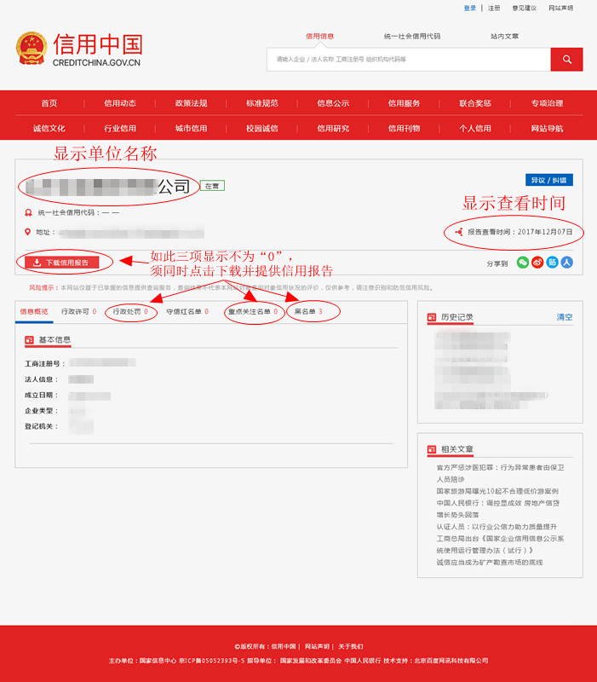

(2) 信用报告页面
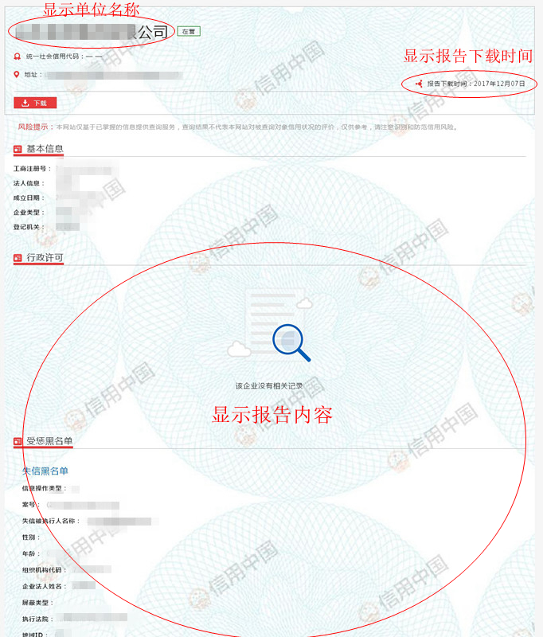

2、中国政府采购网截屏：

(1)查询后显示未列入失信名单页面：
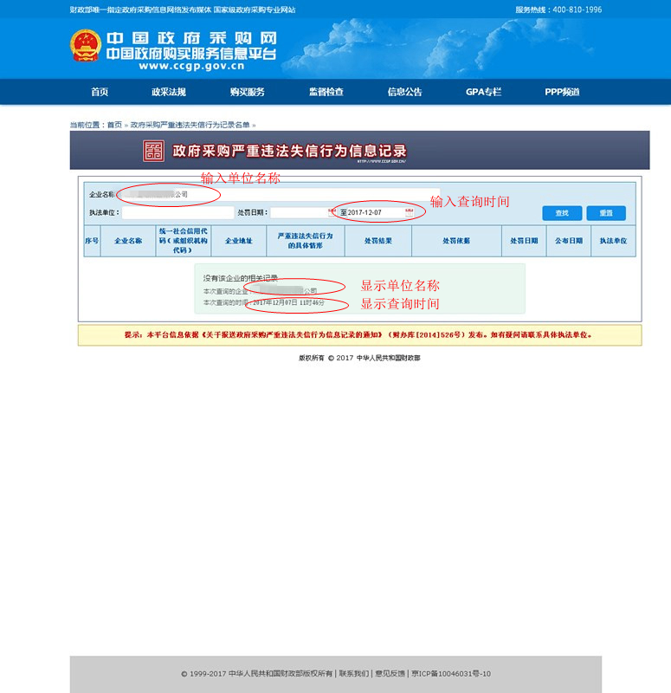

(2)查询后显示被列入失信名单页面：
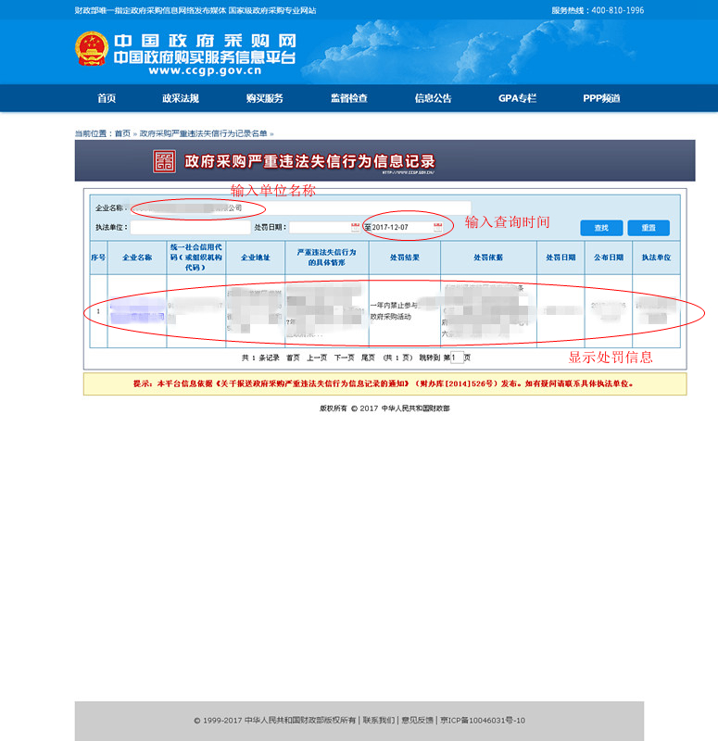

提示说明：
- “信用中国”网站的网页截屏中须显示申请人名称、查询时间（显示的查询时间范围须在本项目资格预审公告发布之日至提交资格预审申请文件截止日之间）、信用记录情况等主要内容。
（1）如截屏参考样式中的行政处罚、重点关注名单、黑名单三项栏目中显示数字为0，则无须另外下载提供信用报告截图；
（2）如截屏参考样式中的行政处罚、重点关注名单、黑名单三项栏目中显示数字不为0，则须另外点击“下载信用报告”并提供报告截图，信用报告截图须显示申请人名称、报告下载时间（显示的查询时间范围须在本项目资格预审公告发布之日至提交资格预审申请文件截止日之间）及报告内容。
- 中国政府采购网的网页截屏中须显示申请人名称、查询时间（截图中，圈注位置显示的查询时间范围须在本项目资格预审公告发布之日至提交资格预审申请文件截止日之间，未圈注位置的日期应为空）及政府采购严重违法失信行为情况。
（1）未列入失信名单的查询后显示“没有该企业的相关记录”、申请人名称及查询时间。
（2）被列入失信名单的查询后显示相关处罚信息。
- 上述提供的网站网页截屏仅为参考样式，如因申请人所属行业性质、网站信息收录、改版或投标人申报等其他客观原因，申请人无法提供上述截屏或提供的网页截屏未明确显示上述规定内容的，申请人应如实提供相关说明，评审时保留审核查询该申请人实际信用情况的权利，并根据申请人的说明或评审时查询到的实际信用情况等判定其是否符合财政部通知及资格预审文件的要求。

附件1 政府采购投标担保函
编号：
（采购人或采购代理机构）：
鉴于 （以下简称“申请人”）拟参加编号为 的 项目（以下简称“本项目”）投标，根据本项目《资格预审文件》，供应商参加投标时应向你方交纳投标保证金，且可以投标担保函的形式交纳投标保证金。应供应商的申请，我方以保证的方式向你方提供如下投标保证金担保：
一、保证责任的情形及保证金额
（一）在申请人出现下列情形之一时，我方承担保证责任：
1．中标后申请人无正当理由不与采购人或者采购代理机构签订《政府采购合同》；
2．资格预审文件规定的申请人应当缴纳保证金的其他情形。
（二）我方承担保证责任的最高金额为人民币 元（大写），即本项目的投标保证金金额。
二、保证的方式及保证期间
我方保证的方式为：连带责任保证。
我方的保证期间为：自本保函生效之日起 个月止。
三、承担保证责任的程序
1．你方要求我方承担保证责任的，应在本保函保证期间内向我方发出书面索赔通知。索赔通知应写明要求索赔的金额，支付款项应到达的账号，并附有证明申请人发生我方应承担保证责任情形的事实材料。
2．我方在收到索赔通知及相关证明材料后，在 个工作日内进行审查，符合应承担保证责任情形的，我方应按照你方的要求代申请人向你方支付投标保证金。
四、保证责任的终止
1．保证期间届满你方未向我方书面主张保证责任的，自保证期间届满次日起，我方保证责任自动终止。
2．我方按照本保函向你方履行了保证责任后，自我方向你方支付款项（支付款项从我方账户划出）之日起，保证责任终止。
3．按照法律法规的规定或出现我方保证责任终止的其它情形的，我方在本保函项下的保证责任亦终止。
五、免责条款
1．依照法律规定或你方与申请人的另行约定，全部或者部分免除申请人投标保证金义务时，我方亦免除相应的保证责任。
2．因你方原因致使申请人发生本保函第一条第（一）款约定情形的，我方不承担保证责任。
3．因不可抗力造成申请人发生本保函第一条约定情形的，我方不承担保证责任。
4．你方或其他有权机关对资格预审文件进行任何澄清或修改，加重我方保证责任的，我方对加重部分不承担保证责任，但该澄清或修改经我方事先书面同意的除外。
六、争议的解决
因本保函发生的纠纷，由你我双方协商解决，协商不成的，通过诉讼程序解决，诉讼管辖地法院为 法院。
七、保函的生效
本保函自我方加盖公章之日起生效。
保证人： （公章）
年 月 日

专业担保机构名单及联系方式：
1、中国投资担保有限公司
联系人：边志伟
联系电话：88822573
2、首创投资担保有限责任公司
杨阳 陈浩然
联系电话：58528750 58528760
3、中关村担保有限公司
联系人：李玉春
联系电话：59705232

